**Сентимент анализ текста**

**Цель работы**: Изучение работы с текстовыми данными и их анализ.

Будем проводить анализ на выборке отзывов на фильмы «Large Movie Review Dataset»

Сентимент анализ или анализ тональности текстов – определение полярности эмоциональных оценок в исследуемом тексте, который содержит мнения, суждения, эмоции, отношение автора к сущностям, личностям, вопросам, событиям, темам и их атрибутам.

Передо мной стояла задача бинарной классификации отзывов о фильме – разделить данные на положительные и негативные отзывы. Для начала я выделила основные этапы для решения этой задачи:

1. Изучение структуры исходных данных
2. Предварительная обработка датасета
3. Визуальная оценка проделанной работы
4. Преобразование текста в цифры
5. Применение различных классификаторов
6. Оценка качества классификации, если результаты не устраивают, то доработать/изменить пункты 2,4

**Исходные данные**

Базовый набор данных содержит 50 000 отзывов, равномерно разделенных на 25 000 обучающих и 25 000 тестовых наборов. Общее распределение меток сбалансировано (25 тыс. положительных и 25 тыс. отрицательных). Также включены дополнительные 50 000 немаркированных документов для обучения без учителя.

Файлы

Есть два каталога верхнего уровня [train/, test/], соответствующие тренировочному и тестовому наборам. Каждый содержит каталоги [pos/, neg/] для отзывов с бинарными метками положительных и отрицательных.

Посмотрим на несколько отзывов, которые у нас есть:

Обучающая выборка:

1. Положительный отзыв

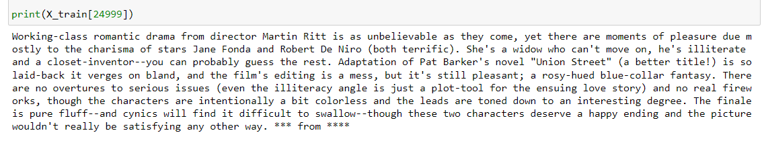

1. Отрицательный отзыв

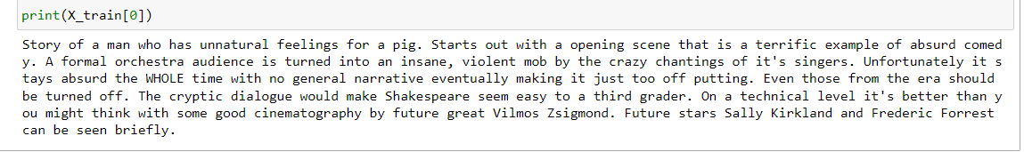

Тестовая выборка:

1. Положительный отзыв

1. Отрицательный отзыв

В наших отзывах есть знаки препинания, html теги, которые не несут смысловой нагрузки при разделении отзывов на классы. Так же встроенные библиотеки в питоне чувствительны на регистр, поэтому нам требуется обработка текста.

**Предварительная обработка текста**

При обработке текста будем использовать общеизвестные методы: преобразуем текст в нижний регистр, используя регулярные выражения, оставляем только буквы и удаляем ненужные пробелы, чтобы между словами было по одному пробелу, так же удаляем стоп слова. Но при работе со стоп словами было принято решение добавить в список слова film, movie, br – так как они никак не влияют на окрас отзыва, а по частоте занимают лидирующие позиции. Так же было выдвинуто предположение, что в отзывах о фильмах будем часто употребляться частица не, но в данном случае важен контекст, поэтому я объединила частицы не со следующим стоящим словом. Дальше стоял вопрос, что использовать лемматизацию или стемминг. Поэтому я провела исследования с 2-мя этими методами и в конце произведу сравнение этих двух методов.

**Лемматизация:**

Посмотрим на те же отзывы, что мы смотрели выше, но уже обработанные

Обучающая выборка: положительный отзыв

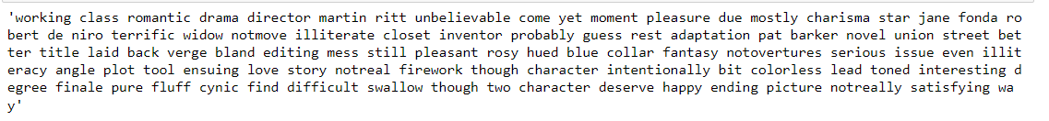

Тестовая выборка: отрицательный отзыв

**Стемминг**

Обучающая выборка: положительный отзыв



Тестовая выборка: отрицательный отзыв

**Вывод:** Стемминг – это грубый эвристический процесс, который отрезает «лишнее» от корня слов, часто это приводит к потере словообразовательных суффиксов. Лемматизация – это более тонкий процесс, который использует словарь и морфологический анализ, чтобы в итоге привести слово к его канонической форме – лемме. Как мы и видим, при лемматизации сохраняются части речи, а при стемминге все части речи одного слова приводятся к основе слова и тем самым теряется смысловой контекст. Так же при лемматизации в тестовой выборке мы получаем словарь из 71432 уникальных слов, а при стемминге на 20000 слов меньше – 54066.

**Проведенные исследования**

Для оценки проделанной работы построим **облако слов** и проанализируем полученные результаты. (Используем лемматизацию)

Облако слов для обучающей выборки: Облако слов для тестовой выборки:

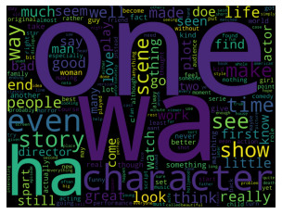

Как видим слова на тестовой и обучающей выборке пересекаются, следовательно можно предположить, что при хорошем обучении будет и хорошие результаты на тестовой выборке.

Построим облака слов для классов для того, чтобы визуально оценить различимость классов либо их идентичность

Положительные отзывы:

Отрицательные отзывы:

**Вывод:** получили удивительные результаты: как в положительных, так и в отрицательных отзывах встречаются такие слова как “like” и “good”. Но при этом в отрицательных отзывах встречаются такие слова “bad”, “nothing”, а в положительных “love”, “best”, которые не встречаются в противоположных классах.

Строить облако слов для текста, обработанного с помощью стемминга, не имеет смысла, так как они визуально очень похожи, и на глаз сложно найти различия.

Проделанный анализ помог нам изучить нашу выборку, увидеть разделимость классов. Теперь можно приступать к преобразованию слов с цифры, так как методы классификации, которые мы будем применять, работают только с цифрами.

**Решение задачи классификации**

Из наиболее известных и наиболее просто реализуемых метод будем использовать **мешок слов (CountVectorizer)**. Достаточно большое количество слов встречаются реже 5 раз. Поэтому создадим словарь из 20000 слов. И пересчитаем коэффициенты с помощью метода tfidf.

Мешок слов присваивает оценку слову на основе его появления в конкретном документе. При этом не учитывается тот факт, что это слово может также иметь высокую частоту встречаемости и в других документах. TFIDF решает эту проблему путем умножения частоты термина слова на обратную частоту документа. TF расшифровывается как “Частота термина”, а IDF-как “Обратная частота документа”.

В итоге было получено 2 матрицы размером (25000;20000).

Теперь проведем классификацию: для начала возьмем 5 классификаторов (логистическая регрессия, случайный лес, k-ближайших соседей, наивный байесовский классификатор), а потом оберем парочку лучших и будем работать с ними.

**Логистическая регрессия:**

**Лемматизация**

**Стемминг**

**Случайный лес:**

**Лемматизация**

В данном классификаторе мы можем вывести наиболее информативные признаки.

**Стемминг**

**k-ближайших соседей:**

**Лемматизация**

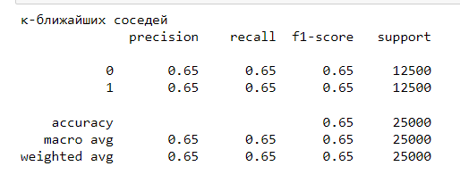

**Стемминг** – не будем проводит исследования, так как лемматизация показала плохие результаты

**Наивный байесовский классификатор:**

**Лемматизация**

**Стемминг** – не будем проводит исследования, так как лемматизация показала плохие результаты

**Вывод:** как мы видим из полученных классификаторов, лучше всего отработали логистическая регрессия и случайный лес. Результаты при обработке семмингом и лемматизацией примерно одинаковы: случайный лес отработал одинаково, а на логистической регрессии наблюдается различие в 1%.

Методы k-ближайших соседей и наивный байесовский классификатор показали слишком плохие результаты, поэтому в дальнейшей работе не будем ими пользоваться.

На данный момент самое наибольшее значение классификации, которое получилось достигнуть – 89%.

**RFECV**

У нас получилась достаточно хорошая классификация, но при этом у нас достаточно много признаков с которыми сложно работать, скорее всего большинство из них не несут информации для классификации. Поэтому применим метод **RFECV** для отбора информативных признаков без потери качества классификации.

Будем удалять признаки с шагом 500 и до 500 признаков. А для выбора признаков будем использовать лучший классификатор – логистическая регрессия

**Лемматизация**

График зависимости количества признаков от качества классификации. 12500

Классификация:

**Логистическая регрессия:**

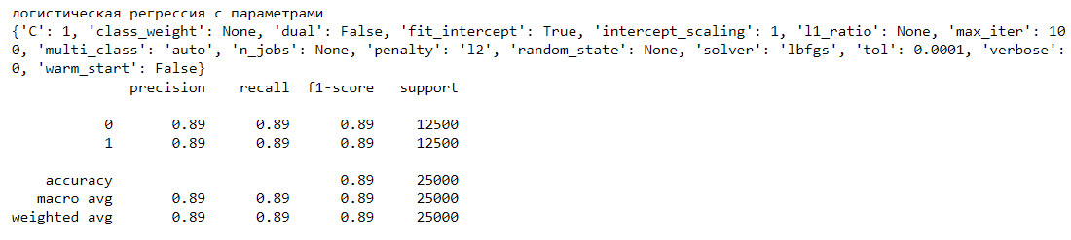  
**Случайный лес:**

**Стемминг: 1500**

График зависимости количества признаков от качества классификации.

**Классификация:**

**Логистическая регрессия:**

**Случайный лес:**

**Вывод:** С помощью RFECV нам удалось сжать признаковое пространство до 1500 при использовании стемминга. А при обработке текста с помощью лемматазации признаковое пространство сжалось всего лишь до 12500, но качество классификации всего на 1% лучше. При отборе наиболее информативных признаков используется grid_scores- среднее по кроссвалидации и более достоверный результат, чем accuracy. При обработке текста лемматизацией и стеммингом можно заметить отличия тысячную, что можно считать за одинаковый результат. Можно сказать, что по результатам в плане качества классификации – не принципиально что использовать, стемминг или лемматизацию, т.к. результат практически одинаковый. Но при использовании стемминга получилось в разы сильнее сжать пространство, чем при лемматизации.

Попробуем другой метод преобразования текста в цифры – fast text.

Теперь попробуем другой метод преобразования текста в цифры, а именно fast text. Будем проводить исследования для лемматизации. Попробуем обучить fast text на исходных данных и на предобученной модели. Смотреть на результаты данного метода будем не только по классификации, но и по наиболее близким словам по значению, которые выдает fast text к слову “good”

При преобразовании текста в вектора я использовала среднее

Обучение на исходной выборке:

Дообучение (используем предобученную модель)

Классификация стала хуже: на логистической регрессии значение упал на 3%.

Вывод: Count_Vectorizer вместе с TFIDF на моей выборке работают лучше, чем fasttext.

**Полный вывод по работе**:

В данной работе я познакомилась с Text Mining: пред обрабатывать текст, преобразовывать сова в цифры. Я провела бинарную классификацию отзывов о фильмах – при этом смогла добиться 89% точности. Лучше всего показал метод Count Vectorize и tfidf. Так же на качество классификации сказалась обработка текста: лемматизация и стемминг. Так же неплохо показал себя метод RFECV – получилось снизить признаковое пространство в 13.3 раза, при этом не потеряв точность. Fast text показал хуже всего.

Чтобы улучшить качество можно попробовать другие методы взвешивания, другие нейросетевые методы